**МИНОБРНАУКИ РОССИИ**

**Санкт-Петербургский государственный**

**электротехнический университет**

**«ЛЭТИ» им. В.И. Ульянова (Ленина)**

**Кафедра КСУ**

отчет

**по лабораторной работе № 6**

**по дисциплине «Математическое моделирование объектов и систем управления»**

Тема: **ИССЛЕДОВАНИЕ ХАОТИЧЕСКИХ СИСТЕМ**

**Вариант 5**

|  |  |  |
| --- | --- | --- |
| Студенты гр. 9492 |  | Викторов А.Д.  Керимов М.М. |
| Преподаватель |  | Шпекторов А.Г. |

Санкт-Петербург

2023

**Цель работы:** ознакомиться с классом хаотических систем, освоить средства MATLAB для моделирования «странных аттракторов», изучить практические способы определения параметров хаотических систем.

**Задание**

В качестве исследуемой хаотической системы, согласно варианту, была выбрана следующая система, в которой присутствует аттрактор Томаса (циклически симметричный):

$${\dot{x}}_{1}=-bx_{1}+sinx_{2} ;$$

$${\dot{x}}_{2}=-bx_{2}+sinx_{3} ;$$

$${\dot{x}}_{3}=-bx_{3}+sinx_{1} ;$$

где b = 0,19.

Необходимо выполнить следующие пункты:

1. Написать программу решения системы уравнений;
2. Построить график фазовой траектории странного аттрактора;
3. Определить характеристики хаотической системы.

**ХОД РАБОТЫ**

Исходный код программы для решения системы уравнений и построения фазовых траекторий хаотической системы представлен в листингах 1-2:

Листинг 1. Основной скрипт

clc, clear, close all

x_0 = 10;

y_0 = -10;

z_0 = 10;

T = 800;

b = 0.19;

sys = @(t,x) [ -b*x(1) + sin(x(2)); -b*x(2) + sin(x(3)); -b*x(3) + sin(x(1))];

[t, sol] = ode45(sys, [0 T], [x_0 y_0 z_0]);

D = frac_dim(sol, 0.0004, 2800)

figure(1)

plot3(sol(:,1),sol(:,2),sol(:,3))

grid on

figure(2)

plot(t,sol(:,1),t,sol(:,2),t,sol(:,3))

grid on

Листинг 2. Код функции

function D = frac_dim(x, r, N)

C = 0;

for i = 1:N

for j = 1:N

if(i ~= j)

dist = sqrt( (x(j, 1)-x(i, 1))^2 + ...

(x(j, 2)-x(i, 2))^2 + ...

(x(j, 3)-x(i, 3))^2);

if (r - dist > 0)

C = C + 1;

end

end

end

end

C = C / N / (N - 1);

D = log(C)/log(r);

end

В результате выполнения программы получена фазовая траектория странного аттрактора, которая представлена на рисунке 1.

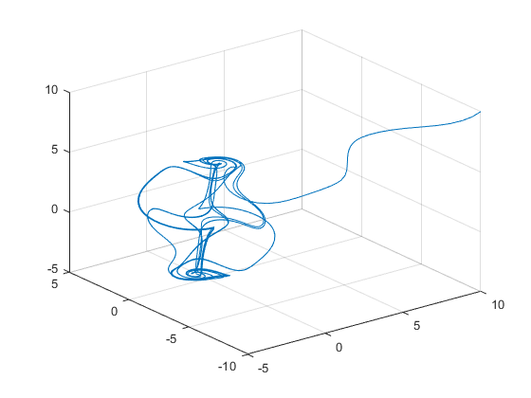

Рисунок 1 – Фазовая траектория странного аттрактора

Полученный переходный процесс представлен на рисунке 2.

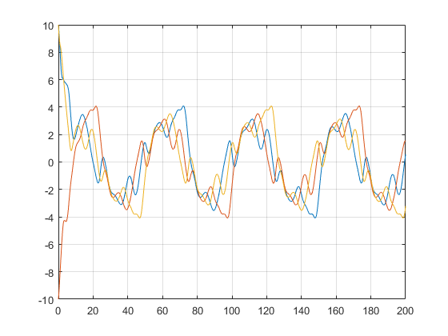

Рисунок 2 – Переходный процесс

Программа также позволяет произвести расчет размерности аттрактора, за которую отвечает величина D. В нашем случае размерность аттрактора составила D = 1,9403.

**ВЫВОД**

В результате выполнения лабораторной работы был исследован класс хаотических систем, а также освоены средства MATLAB для моделирования «странных аттракторов», изучены практические способы определения параметров хаотических систем.